**Дизайн-проект**

**развития территорий Елнатского сельского поселения Юрьевецкого муниципального района Ивановской области, основанного на местных инициативах**

«Устройство тренажерной беседки с тренажерами в д. Пелевино», по адресу: Ивановская область, Юрьевецкий район, д.Пелевино, ул. Центральная, (земельный участок с кадастровым номером 37:22:020213:50)

Пояснительная записка

к дизайн-проекту ««Устройство тренажерной беседки с тренажерами в д. Пелевино», по адресу: Ивановская область, Юрьевецкий район, д.Пелевино, ул. Центральная, (земельный участок с кадастровым номером 37:22:020213:50)

Дизайн-проект ««Устройство тренажерной беседки с тренажерами в д. Пелевино», по адресу: Ивановская область, Юрьевецкий район, д.Пелевино, ул. Центральная, (земельный участок с кадастровым номером 37:22:020213:50)»разработан с целью включения в подпрограмму «Формирование доступной среды сельского поселения» муниципальной программы «Развитие жилищно-коммунального комплекса и повышение энергетической эффективности в Елнатском сельском поселении» на 2021 год.

Проект разработан для создания на территории деревни Пелевино благоприятного, комфортного времяпровождения для жителей всех возрастов. В настоящее время все большее количество людей предпочитает вести здоровый образ жизни. СМИ активно призывают к занятию спортом, к развитию физической культуры. Поэтому спортивная площадка - требование времени. Тренажерный зал для поддержания в форме людей в деревне Пелевино отсутствует. Молодые мамы не имеют возможности провести активно отдых с ребёнком. Пожилые люди из-за отсутствия благоустроенного места отдыха, всё чаще сидят у телевизоров в четырех стенах. После устройства тренажерной беседки с тренжерами в д. Пелевино будет место, где смогут встретиться и отдохнуть люди всех возрастов – от малышей до взрослых, созданы условия для общения, активного отдыха и занятия физкультурой подросткам, а также детям школьного возраста и жителям других возрастов с целью развития и совершенствования физических и духовных качеств личности.Улучшение инфраструктурных условий и эстетического вида центра д. Пелевино и всей деревни в целом.Активизация участия жителей деревни всех возрастов на совместную деятельность в реализации общественно-значимых проектов

Дизайн-проект включает в себя:

1.проект по форме согласно приложению 2 к Порядку проведения конкурсного отбора проектов развития территорий муниципальных образований Ивановской области, основанных на местных инициативах (инициативных проектов) с приложением дизайн-проекта:

-текстовое и визуальное описание предлагаемого к реализации проекта.

-перечень элементов благоустройства, предлагаемых к размещению на соответствующей территории.

2.фотографии территории, подлежащей благоустройству, отражающих ее текущее состояние, в количестве 3 шт.

**Визуальное описание тренажерной беседки с тренажерами в д. Пелевино**

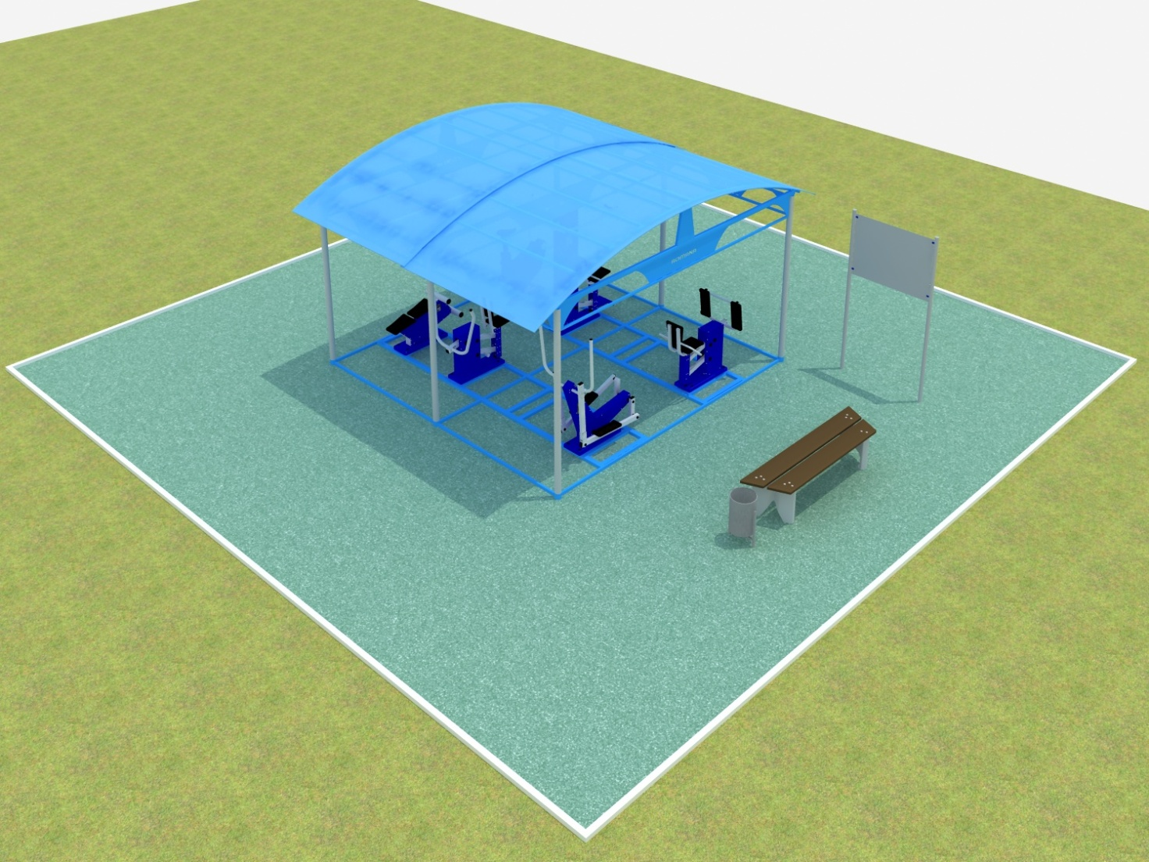

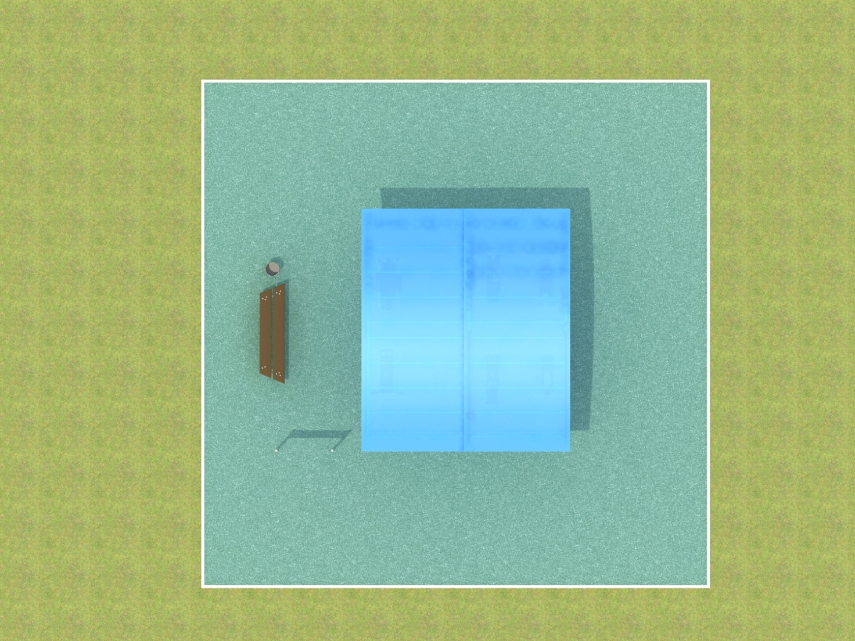

**Перечень элементов благоустройства, предлагаемых к размещению на соответствующей территории.**

|  |  |  |  |
| --- | --- | --- | --- |
| **Артикул** | **Эскиз** | **Наименование** | **Размеры** |
| 301.37.00 |  | Теневой навес | 4220x4805x2855 |
| 207.02.05 |  | Скамья для пресса | 1090х500х740 |
| 207.50.05 |  | Тренажер Эллиптический | 1114х762х1627 |
| 207.43.00 |  | Велотренажер | 807x547x1278 |
| 207.37.05 |  | Тренажер тяга к груди | 1060x800x1156 |
| 207.35.05 |  | Тренажер Верхняя тяга | 1018х851х1757 |
| 207.38.05 |  | Тренажер Жим ногами | 1029х644х1009 |
| С-3 |  | Скамья | 1500х600х890 |
| У-15 |  | Урна | 326х280х670 |
| 304.04.00-01 |  | Стенд | 1160x48x2182 |

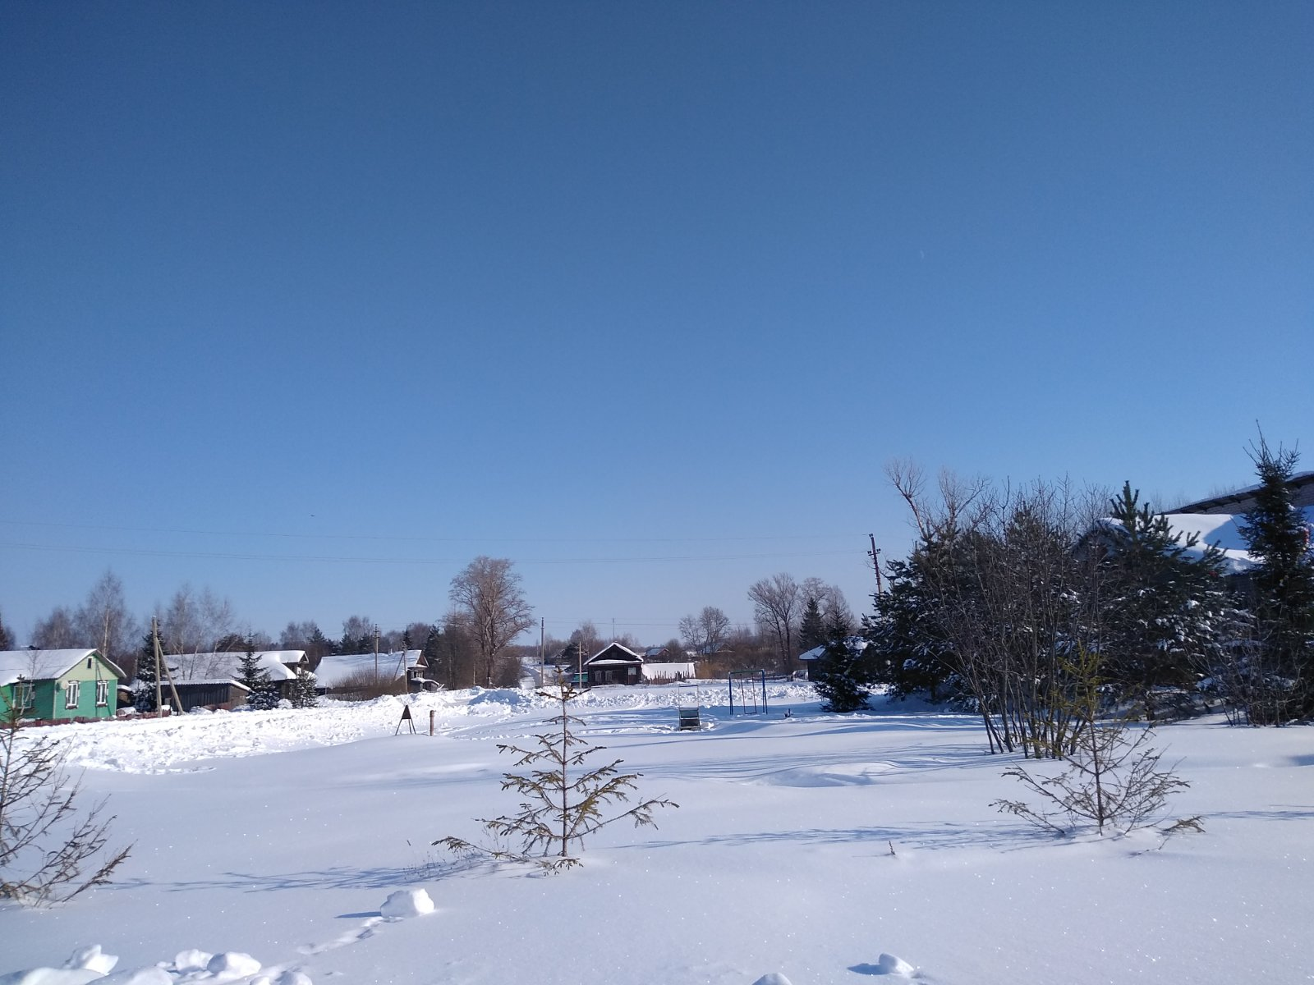

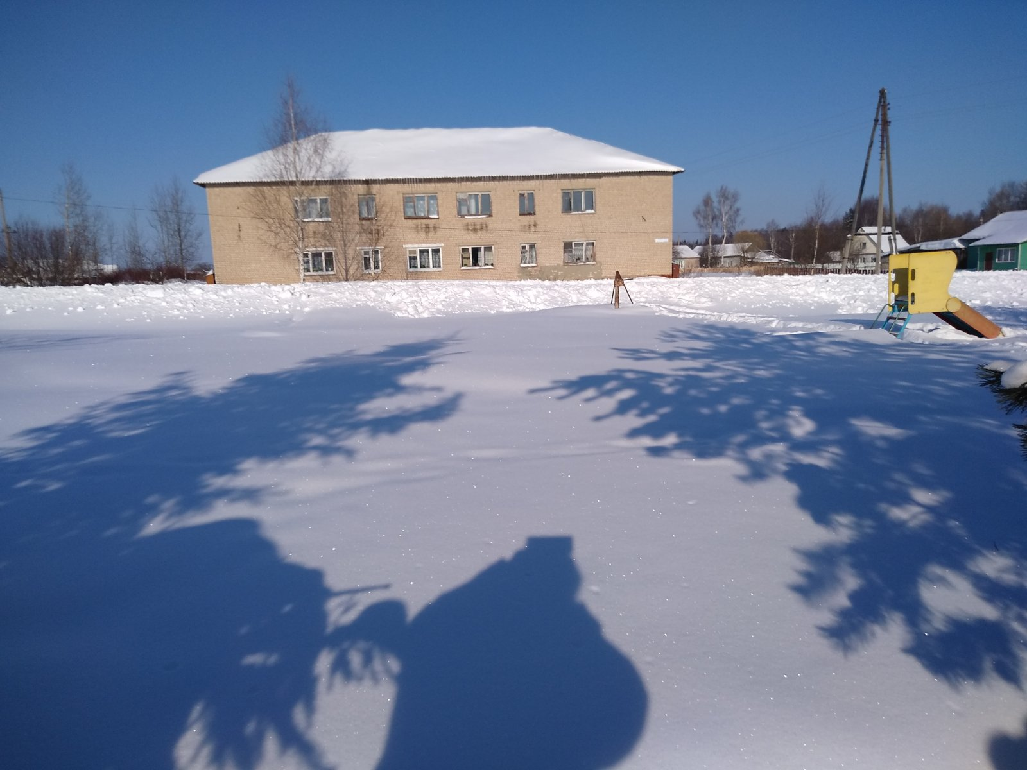

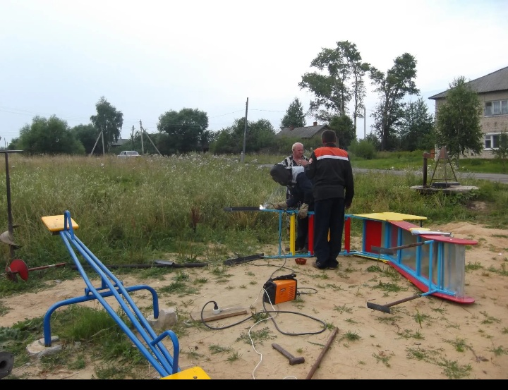

**Существующее положение.**

Тренажерный зал для поддержания в форме людей в деревне Пелевино отсутствует. Молодые мамы не имеют возможности провести активно отдых с ребёнком. Пожилые люди из-за отсутствия благоустроенного места отдыха, всё чаще сидят у телевизоров в четырех стенах.

**Описание мероприятий по благоустройству территории.**

Работы по благоустройству территории включают в себя:

1. Планировка земельного участка
2. Устройство выравнивающих слоев из песка
3. Посадка газона
4. Озеленение территории силами жителей (выкорчевывание сорняков, выравнивание газона, посадка деревьев, кустарников, цветов )

**Цель проекта**

Главной целью проекта является приобщение жителей к здоровому образу жизни.

**Планируемые результаты реализации проекта**

1.Увеличение количества инициативных граждан в Елнатском сельском поселении;

2. Повышение роли и самостоятельности граждан в решении местных проблем;

3.Приобретение положительного опыта участия в конкурсе для дальнейшего его тиражирования;

4.Благоустроенная территория.

5. Возможность проведения различных мероприятий для жителей поселения.

6. Живое общение соседей.